Proč audit vzdělávacího systému?
Dle makroekonomických studií je vzdělávání vysoce výhodnou investicí jak pro jednotlivce, tak pro společnost.^{[1]} Česká republika si tento fakt přiznává pomalu. Investice do vzdělávacího systému sice rostou, nicméně v mezinárodním srovnání je ČR stále mezi zeměmi s nejnižším objemem prostředků plynoucích do vzdělávání v poměru k HDP.^{[2]} Investice, platy učitelů, jejich příprava a profesní růst, cíle a obsah vzdělávání, pedagogické přístupy, strategie a metody učení, struktura vzdělávacího systému, technologie měnící způsob vzdělávání, distribuce vzdělání podle sociálního a ekonomického rozvrstvení společnosti, měnící se nároky pracovního trhu v závislosti na digitalizaci a automatizaci ekonomické produkce, nebo například změny ve způsobu rodinného života a proměňující se dětství, vysoká míra nepředvídatelnosti dalšího vývoje, to vše jsou vnitřní a vnější faktory, které se promítají do složité diskuse o vzdělávání.^{[3]}
Orientovat se v ní není úplně jednoduché. Ukazuje se, že paradigma určující způsob uvažování o tom, co vzdělávání přináší, jak ho pojímat a jak k němu přistupovat může stejně tak akcelerovat rozvoj vzdělávacího systému, jako jej brzdit. Audit vzdělávacího systému v ČR má ambici přinést do diskuse více racionality na základě shromáždění dostupné evidence, z níž lze odvodit představu o stavu systému a jeho směřování. Ambicí je také přivést k závěrům důležité aktéry, od politických reprezentantů rozhodujících v legislativě a exekutivě, přes business, akademickou a expertní sféru až po ředitele a učitele, kteří důležitost potřeby vzdělávání jako rozhodujícího faktoru budoucnosti vnímají. Klíčovou ambicí je zároveň, ve spolupráci s nezávislými oponenty, představit klíčová témata a doporučení pro rozvoj vzdělávání v krátkodobém, ale především dlouhodobém horizontu.
Nejde o přísně vědeckou studii, neboť rozsah proměnných, které je nutno brát v úvahu, komplikuje jak metodologii, tak využití zdrojů. Je-li velká část změn závislá na politickém jednání, jemuž je vyčítán elementární nedostatek “evidence-based” přístupu, nelze následně pracovat s více než dohady a domněnkami. Z hlediska vývoje je ovšem i takové dění potřeba zachytit. Abychom zvýšili míru objektivity auditu, oslovujeme pravidelně skupinu expertů a insiderů v oblasti vzdělávání. Jejich vyjádření, připomínky, návrhy a kritiku se snažíme zakomponovat. Jsme přesvědčeni, že po čtyřech letech cizelování má dokument svou přidanou hodnotu. Předkládáme ho proto s přesvědčením, že jde o důležitý zdroj k úvahám o formování vzdělávací politiky v ČR.
Bob Kartous, autor konceptu auditu
Autorský tým: Bob Kartous, Karel Gargulák, Štěpán Kment, Miroslav Hřebecký, Kateřina Cohenová
Externí skupina oponentů: Martin Baxa, Lukáš Bartoň, Mikuláš Bek, Jiří Drahoš, Jiří Hlavenka, Milena Jabůrková, Jitka Kmentová, Jiří Němec, Ondřej Neumajer (Učitel naživo), Robert Plaga (MŠMT), Jiří Růžička, Radko Sáblík, Marie Shaikovski, Jana Straková, Stanislav Štech, Arnošt Veselý, Marek Výborný, Tomáš Zatloukal
Audity vzdělávacího systému z předchozích let naleznete na webu Eduin.cz.

Souhrn událostí za rok 2019
Rok 2019 byl z hlediska vývoje vzdělávací politiky zajímavý v prvé řadě tím, že nedošlo ke změně na postu ministra školství, což zaručilo určitou stabilitu. Právě stabilita a kontinuita vzdělávací politiky jsou faktory často považované za výraznou slabinu české vzdělávací politiky v posledních 30 letech. Dá se konstatovat dokonce tolik, že se v roce 2019 projevila poměrně výrazná tendence hledat konsensus napříč politickou i zájmovou sférou, a to dokonce v souvislosti s postavou ministra školství. Tato tendence se projevila již na začátku roku, kdy na veřejnost pronikla informace o možném nahrazení současného ministra školství Roberta Plagy. V reakci na to se řada profesních organizací, jednotlivců zabývajících se vzdělávací politikou a dokonce i opozičních politiků vyjádřila v tom smyslu, že odvolávat ministra Plagu by ze strany premiéra Babiše byla velká chyba. Podporu přitom ministrovi školství vyjádřily organizace, které v mnoha ohledech reprezentují v oblasti vzdělávání vnitřní antagonistické tenze.
Konsensus se nejvíce projevuje v pravidelné valorizaci učitelských platů, k jejichž celkovému nárůstu na 150 % průměrné hodnoty z roku 2017 se zavázala současná vláda. K naplnění by mělo dojít příští rok, kdy končí její funkční období. Vláda však rozhodla navýšit platy učitelů v roce 2020 pouze o 10 %, tudíž by muselo v posledním roce svého působení dojít k dalšímu výraznému navýšení. Snížení původně plánované valorizace o pět procent také způsobilo negativní reakci odborů a některých dalších podobně zaměřených organizací. Odbory vyvolaly v listopadu 2019 stávku, kterou zdůvodnily právě pomalým tempem růstu učitelských platů. Stávka, do které se zapojila menšina škol a učitelů, vyvolala rozpačitý dojem. Vláda své rozhodnutí nezměnila a veřejná diskuse se v mnoha případech stočila k argumentaci proti nároku učitelů na rychlejší navyšování platů.
Nadále pokračovala i v roce 2019 diskuse o kvalifikaci učitelů a o tom, jak řešit regionálně disproporční nedostatek těch učitelů, kteří splňují současné kvalifikační požadavky. Zákon o pedagogických pracovnících v současnosti vyžaduje, aby učitelé získali vysokoškolské vzdělání v programech připravujících učitele (s výjimkou mateřských škol). Nicméně ze strany ředitelů škol už poměrně dlouho zaznívá, že za současné situace není možné takové požadavky naplňovat. Řada z nich využívá zákonné výjimky, která jim umožňuje na místech učitelů zaměstnávat i ty kandidáty, kteří kvalifikační požadavky nesplňují. Kritiku ředitelů do značné míry potvrdila i analýza, kterou připravilo MŠMT a která poukázala na kritický nedostatek kvalifikovaných učitelů v některých krajích (Karlovarský, Středočeský, Praha) a také na to, že úbytek učitelů je výrazně statisticky vyšší než přírůstek, zejména v porovnání přirozeně odcházející a nastupující generace. Tím pádem dochází také ke stárnutí učitelské populace. Každopádně o možné změně kvalifikačních předpokladů se bude rozhodovat v průběhu roku 2020. Proti tomu, aby byli do učitelského stavu na přechodnou dobu 3 let připuštěni i kandidáti s magisterským vysokoškolským vzděláním bez pedagogické přípravy vystupují jak pedagogické fakulty, tak odbory a některé další spolky. Jejich klíčovým argumentem je poukaz na “deprofesionalizaci” učitelského povolání.
V roce 2019 došlo k novelizaci tzv. inkluzní vyhlášky, která upravuje formu a objem podpory společného vzdělávání v českých školách (v účinnosti od 1. 1. 2020). MŠMT odůvodňuje novelizaci potřebou “zefektivnění” poskytované podpory, přičemž nejcitelnějším zásahem je snížení maximálního počtu pedagogických pracovníků (a tedy především snížení počtu asistentů pedagoga) v jedné třídě. Právě platy asistentů pedagoga jsou jednoznačně nejvyšší položkou v oblasti podpůrných opatření. Diskuse o tomto opatření dělí expertní veřejnost, řada oponentů upozorňuje, že jde o redukci, která může významně ovlivnit úroveň vzdělávání ve školách, které jsou nejvíce vystaveny nárokům na podpůrná opatření. MŠMT argumentuje tím, že dochází k nadužívání podpory a také tím, že role asistentů pedagoga je často zaměňována s rolí osobních asistentů žáků. Dopady změny zatím není možné hodnotit.
V roce 2019 začal proces přípravy Strategie vzdělávací politiky ČR do roku 2030+. Jde o dokument, jenž má shrnout hlavní cíle rozvoje vzdělávání v ČR v dalších deseti letech. Navázat by měl na strategii do roku 2020, jejíž horizont naplnění by měl vypršet v tomto roce. Během roku 2019 vznikl nejprve expertní tým, který prostřednictvím vnitřní i veřejné diskuse připravil základní teze, jež byly MŠMT rozpracovány do uceleného dokumentu, který byl představen na konci roku 2019. V létě 2020 má vláda dokument schválit, do té doby budou zapracovány připomínky, a především rozpracován samotný dokument. Hlavní směry vzdělávací politiky ČR do rok 2030+ v mnohém navazují na současnou Strategii 2020, zejména v oblasti deklarované podpory učitelů (ředitelů) a dalšího rozvoje společného vzdělávání. Materiál zároveň poukazuje na potřebu snižovat regionální rozdíly a rozdíly mezi školami v podmínkách vzdělávání, a především staví na cíli zajistit rovný přístup ke kvalitnímu vzdělávání pro všechny děti a žáky. Cílem má být dále především proměna cílů, obsahu vzdělávání a způsobů učení a důrazem rozvoj kompetencí potřebných pro aktivní občanský, pracovní a osobní život.
Dokument hovoří rovněž o potřebě snížit objem probíraného učiva a využití klíčových zkoušek k podpoře cílů vzdělávání. Zásadním opatřením je mimo jiné také vytvoření středního článku, který by pomohl překlenout současný stav, kdy jsou školy v důsledku decentralizace systému ponechány často zcela na pospas svému osudu bez systémové podpory. V návrhu jádra strategie prozatím absentuje hlubší debata o proměně struktury vzdělávacího systému, především na úrovni středního školství, velmi nejasné jsou také závazky k financování potřebných změn. Stejně jako v předchozím případě, i Strategie 2030+ bude problematická především s ohledem na její naplňování.
V souvislosti s klíčovými zkouškami byl rok 2019 významný hned dvakrát: došlo na spor o cut-off skóre (nepodkročitelnou hranici) v přijímacích zkouškách na střední školy a dále o diskusi nad povinnou státní maturitou ze tří předmětů. V prvním případě odolal ministr školství Plaga tlaku krajů, zejména Karlovarského a Moravskoslezského, jež tento prvek prosazovaly. MŠMT učinilo ústupek a – alespoň deklarativně – přenechalo krajům možnost zcela určovat počty otevíraných tříd (přijímaných uchazečů z roku na rok) ve svých školách, čímž jim dalo do ruky možnost, jak omezit počet maturantů a zvýšit počet učňů. Zejména ve jmenovaných krajích to může vést ke snaze navýšit počty učňů ve prospěch krátkodobé poptávky trhu práce. A naopak opět odvést pozornost od debaty nad oborovou strukturou středního školství a kvalitou odborného vzdělávání a přípravy. Návrh změn školského zákona pro danou oblast z dílny Karlovarského kraje však prozatím stále leží ve sněmovně.
Povinná státní maturita z matematiky se stala předmětem návrhu novely MŠMT, jejím jádrem je ponechání povinné části společné zkoušky ze dvou předmětů, a tedy možnost volby mezi cizím jazykem a matematikou. Novela i diskuse se přesouvají do roku 2020. Debata nad počtem povinných předmětů státní maturitní zkoušky však odvrací pozornost od skutečného problému, kterým je samotná kvalita jejich výuky a zajištění ideálních podmínek pro rozvoj matematické gramotnosti či znalostí a osvojení cizích jazyků.
V roce 2019 vstoupila v účinnost vyhláška o konkurzním řízení na místa ředitelů škol. Jejím smyslem je profesionalizovat a zprůhlednit výběr ředitelů škol coby pedagogických lídrů. Ačkoliv se nepodařilo prosadit, aby bylo doporučení výběrové komise pro zřizovatele závazné, podařilo se posílit odbornou složku komise na úkor složky politické a úřední.
Dalšími klíčovými tématy Auditu 2019 je hodnocení vzdělávání, jež je vykresleno na bizarním případu dcery akademika Petera Chvojky, jejíž originálně pojatý výkres ohodnotila učitelka výtvarné výchovy čtyřkou. Právě hodnocení by mělo (mohlo) být hybatelem změn ve vzdělávání, nejen v souvislosti s klíčovými zkouškami. Diskusi o vzdělávání rozdmýchal také pokus karlovarského advokáta Ronalda Němce sestavit žebříček hodnocení škol v Karlovarském kraji s odůvodněním, že ředitelé škol si privatizují veřejné vzdělávání na úkor dětí a rodičů. Kontroverzní iniciativa poukázala na spor mezi částí rodičů a veřejným vzděláváním, jenž se odráží ve zvýšené snaze o hledání vzdělávacích alternativ uvnitř i mimo veřejný vzdělávací systém. I toto téma nadále rezonovalo ve veřejném diskursu, zejména s rozsudkem Ústavního soudu, který odmítl stížnost podanou několika senátory, podle níž by stát neměl klást rodičům překážky ve snaze zakládat neveřejné školy, které mají automaticky zákonný nárok na podporu z veřejných prostředků.
Dílčím, nicméně důležitým tématem roku 2019, které se také přelévá do roku 2020, je fúze Národního ústavu pro vzdělávání a Národního institut dalšího vzdělávání do nově vzniklé instituce s názvem Národní pedagogický institut ČR. Nejmarkantnějším rysem tohoto procesu je vnitřní boj zainteresovaných o udržení pozic. Dopady na úroveň veřejného vzdělávání budou spíše nepřímé, přičemž samotný průběh slučování i nově vymezené kapacity nenabízejí mnoho optimismu v efektivnější realizaci cílů vzdělávací politiky v budoucích letech.

SHRNUTÍ KLÍČOVÝCH TÉMAT PRO ROK 2020
Vymezení klíčových témat pro rok 2020 je v letošním auditu výrazně spojeno s přípravou Strategie vzdělávací politiky ČR do roku 2030+. Zároveň však nejsou opomenuta další důležitá témata v podobě např. náběhu nového financování regionálního školství a cílů v oblastech dalšího růstu platů pedagogických pracovníků či otázka očekávaných krajských voleb. Přesto však lze většinu klíčových oblastí, ve kterých bude v roce 2020 možné sledovat posun na poli vzdělávací politiky, spojit s obsahem nově připravované strategie.
Na konci roku 2019 představené Hlavní směry vzdělávací politiky ČR do roku 2030+, které mají být jádrem nové strategie, nabízí z pohledu organizace EDUin ideální základ struktury cílů pro vzdělávací systém ČR pro další dekádu. Prostřednictvím auditu se snažíme co možná nejkomplexněji uchopit a logicky provázat vybrané oblasti Strategie 2030+ a dále je specifikovat. Podrobně zpracovaná témata tohoto auditu pro rok 2020 se tak pokoušejí nabídnout konkrétní opatření a nástroje, které může ministerstvo školství dále využít v rámci přípravy samotné Strategie 2030+ a především implementačních plánů a jejich kapacit.
Audit si v tomto ohledu rovněž klade za cíl nastínit všem hlavním aktérům vzdělávacího systému a vzdělávací politiky – tj. aktérům veřejného, soukromého i neziskového sektoru – jak široká a komplexní jednotlivá témata proměny vzdělávání a vzdělávacího systému v ČR jsou. A zároveň jaké zcela jedinečné a dosud neexistující kapacity – personální, institucionální, organizační a finanční – je potřeba vytvořit pro doručení změn v dílčích oblastech.
Prvním z klíčových témat, jehož uchopení a řešení musí z pohledu organizace EDUin započít již v roce 2020, je hlavní cíl jádra nové Strategie 2030+, kterým je nové komplexní vymezení a proměna cílů, obsahu vzdělávání a způsobů učení. Revidované rámcové vzdělávání programy a závazné cíle vzdělávání by měly stavět na dobře vydiskutovaném kompetenčním rámci. Nově vymezené kurikulum musí rovněž zahrnout vytvoření vzdělávacích zdrojů (učební zdroje, učebnice, digitální učební materiály, učební pomůcky atd., adresované učitelům a žákům a částečně informačně i rodičům). Ty nabídnou nejen podpůrné (nikoliv závazné) vymezení nutného učiva, ale především budou obsahovat pedagogické strategie, formy a metody výuky, způsoby hodnocení žáků atd. pro dosažení nově vymezených cílů vzdělávání.
Takto nově vytvořené a vyprofilované cíle a obsah vzdělávání se mohou stát základem pro jeho ověřování, ať už např. v podobě jednotné přijímací zkoušky na střední školy či společné části maturitní zkoušky. Obecně platí, že by formulace požadovaného obsahu vzdělávání měla vždy probíhat zároveň s pracemi na ověřování tohoto požadovaného obsahu (tj. minimálně je nutné – nikoliv pouze formální – propojení NPI ČR a CZVV, a dále je nutné revidovaný obsah propojit s ověřováním výsledků vzdělávání realizovaným ČŠI).
Aktualizované a komplexní vymezení obsahu vzdělávání psané tzv. “přímo pro učitele a ředitele škol” se spolu s dalšími výchozími dokumenty (vytvořený profesní či kompetenční rámec, kritéria Kvalitní školy) musí stát klíčovým rámcem pro další oblast, kterou je právě příprava a podpora učitelů a ředitelů v rámci celé jejich profesní dráhy (od výběru budoucích pedagogů a jejich přípravy po podporu jejich práce ve všech dalších fázích jejich profesní dráhy, především prostřednictvím uceleného a promyšleného systému dalšího vzdělávání a možnosti kariérního růstu).
Další ze zcela neopomenutelných oblastí první fáze implementace Strategie 2030+ musí být reakce na dosavadní problémy a další rozvoj priorit tzv. společného vzdělávání. Tedy podpory dětí, žáků a studentů se speciálními vzdělávacími potřebami (zahrnující jak žáky s dílčími hendikepy a znevýhodněními, tak i nadané a mimořádně nadané žáky). V tomto ohledu je nutné zacílení dalších opatření na žáky pocházející ze složitého rodinného prostředí s nízkým socioekonomickým statusem či na žáky s jinou etnicitou a odlišným mateřským jazykem. Tato opatření musí mířit především na školy, které se nacházejí v místech a regionech se sociálními a ekonomickými problémy (např. v sociálně vyloučených lokalitách), popř. je žáci z méně podnětného či jinak komplikovaného prostředí navštěvují.
Vše popsané musí být spojeno s budováním středního článku podpory školám v území, který musí plnit několik základních funkcí. Ty zahrnují např. oblast správní a administrativní podpory škol, podpory zajištění kvalitního vzdělávání v souladu s revidovaným kurikulem, podpory inovací a spolupráce škol v území či podpory principů společného vzdělávání, koordinaci a metodickou podporu v rámci poradenství (školského i školního v různých oblastech, s důrazem na nové uchopení kariérového poradenství) či školské sociální práce atd. Je na místě zahájit diskuzi, zda právě střední článek by neměl být zodpovědnou složkou za pedagogickou kvalitu škol v území, přičemž by měl být vybaven patřičně účinnými nástroji.
Z pohledu organizace EDUin je dále zásadní zahájení debaty o samotné struktuře vzdělávacího systému a vzdělávací soustavy v ČR. Zde jde na nižších úrovních vzdělávání a vzdělávacích stupních o posílení účasti dětí – především s nižším socioekonomickým statusem – v předškolním vzdělávání. A dále celkovou proměnu nastavení systému, který již od nástupu k povinné školní docházce postupně stále více prohlubuje diferenciaci a segregaci žáků.
Struktura středního školství v podstatě nedokázala reagovat na jednu ze zásadních proměn vzdělávání v ČR, kterou je masifikace terciárního (vysokoškolského) vzdělávání a v návaznosti na to celkový posun specializace do pozdějších let vzdělávací dráhy žáka a studenta. Lze tedy jen obtížně očekávat, že struktura vzdělávacího systému dokáže snadno reagovat nejen na proměnu cílů, obsahu a způsobů učení, které jsou spjaty s celkovou proměnou požadavků budoucího trhu práce. Tyto proměny souvisejí s fenomény digitalizace, automatizace, změn struktury ekonomiky, přičemž ty jsou vyjádřeny fenomény označenými pojmy “průmysl 4.0” či “práce 4.0”. V tomto ohledu je – kromě úpravy oborové struktury, zaměření a specializace – přirozeně nutná proměna samotných škol, především na úrovni středního a vysokého školství, na instituce celoživotního učení poskytující vzdělávání po celou dobu profesní dráhy jednotlivce.
Stejně tak dlouhodobým cílem vzdělávací politiky by měla být snaha o maximální propojení formálního a mimoškolního vzdělávání. Jejich vzájemné prolínání souvisí jak s reálným přenosem některých vzdělávacích aktivit mimo školu v některých rodinách (např. angličtina), ale také s tím, že řadu preferovaných dovedností (např. tzv. soft skills, informační gramotnost atp.) současná česká škola rozvíjet často neumí. K většímu propojení by mohlo dojít např. prostřednictvím hodnocení ve vzdělávání (model portfolií a sběru důležitých informací o komplexním rozvoji dítěte ve škole i mimo ni).
Pro regionální školství bude významný dopad změny financování mateřských, základních a středních škol, jež vstoupila v účinnost 1. 1. 2020. Nový systém financování vytváří zcela nové pole pro navyšování celkového objemu veřejných prostředků směřovaných do školství a financování klíčových opatření vzdělávací politiky.
Obecným cílem by dle organizace EDUin mělo být dosažení průměru zemí OECD v podílu výdajů na vzdělávání na HDP (cca 5 %). ČR by však měla celkový objem prostředků na vzdělávací systém směřovat spíše k zemím, které mají vzdělávání jako svoji prioritu a jejich žáci jsou dlouhodobě úspěšní (tyto země vykazují podíl výdajů na vzdělávání přes 5 % na HDP), např. v rámci mezinárodních srovnání výsledků. Pokud jde o platy pedagogických pracovníků, ty by z pohledu EDUinu měly růst na cíl 90 % průměrné mzdy vysokoškolsky vzdělaného zaměstnance. Dle posledních dostupných údajů z roku 2017 právě tento podíl odpovídá u učitelů na úrovni nižšího sekundárního vzdělávání (tedy u nás 2. stupně základních škol) průměru zemí OECD. Struktura tohoto cílového průměrného platu pedagogických pracovníků (zahrnujícího jak řadové učitele, tak i řídící pracovníky ve školství) pak musí být vyváženou kombinací základního platu (tarifní složka platu) a motivační části (nadtarifní složka).
V neposlední řadě důležitým tématem roku 2020 budou krajské volby, které rozhodnou o cílech, podobě a naplňování vzdělávacích politik zřizovatelů středních škol. Právě ty by nutně měly být v souladu se strategickými cíli na národní úrovni.
Všechna výše nastíněná témata jsou komplexně rozpracována v jednotlivých částech auditu. Platí však, že nastartování implementace nástrojů a opatření v daných oblastech musí začít právě v roce 2020 tak, aby nedošlo k další frustraci všech aktérů vzdělávacího systému v ČR.
Součástí přípravy Strategie 2030+ bude dle MŠMT výběr 5–7 klíčových opatření na období první etapy realizace (2020–2023) její implementace. Právě kvalitní rozpracování klíčových opatření – tedy samostatných velkých projektů řízených MŠMT – představuje vůbec to nejklíčovější při přípravě Strategie 2030+.
Nezbytným a základním předpokladem úspěšné implementace Strategie 2030+ je vytvoření kapacit, především personálních (odborníci, kompetentní pracovníci), institucionálních (struktury), organizačních (procesy) a finančních (prostředky), a to jak na samotném MŠMT, tak i v rámci podřízených organizací. Tyto kapacity v systému prozatím vůbec neexistují, popř. jsou velmi omezené. V tomto ohledu je nutné naplno využít další organizační proměny samotného ministerstva i nově profilované podřízené organizace Národního pedagogického institutu ČR, přičemž však již nyní lze zaznamenat obavy z ne zcela dobře vymezených a provedených kroků.
Náročné a systémové doručení změn vzdělávání v naší zemi představuje pro veřejný sektor (ale i ve spolupráci a případném doplnění neziskovým a soukromým sektorem) obrovskou výzvu a zcela jedinečný úkol, který v rámci ČR z hlediska rozsahu v podstatě nemá obdoby. Právě proto je nutné kromě samotných finančních kapacit velmi důrazně stavět i na co možná nejkvalitnějším nastavení a řízení všech procesů vedoucích k realizaci opatření a dosažení cílů připravované Strategie 2030+.

Kliknutím pokračujte na obsah Auditu vzdělávacího systému 2019.
Události 2019

Rozvoj učitelství: platy učitelů, vyjednávání s odbory atp. (data, závazky, dlouhodobé cíle, poměr tarif nadtarif)
Vláda i v roce 2019 pokračovala v navyšování platů učitelů a naplňování svého programového prohlášení. Tempo růstu však postupně klesá. Neústupná pozice MŠMT v pohledu na distribuci dalšího navýšení prostředků na platy učitelů vyústila ke konci roku ve stávku učitelů.
Přečíst →
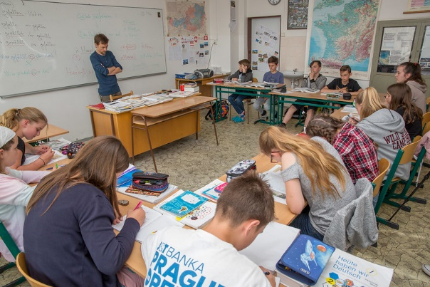

“Deprofesionalizace” učitelské práce: novela zákona o pedagogických pracovnících
MŠMT přišlo v průběhu roku s novelou zákona umožňující otevření výkonu učitelské profese na 2. stupni ZŠ a středních školách i nepedagogicky vzdělaným vysokoškolákům a dalším profesním odborníkům. Hlavním argumentem je nedostatek pedagogů. Reakce aktérů vzdělávací politiky jsou rozporuplné.
Přečíst →
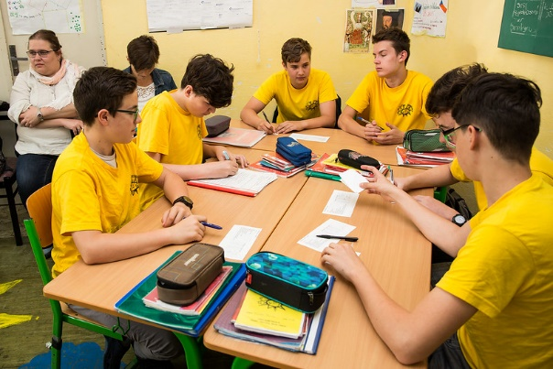

Společné vzdělávání: spor o inkluzní vyhlášku a motivace k jejímu přijetí
V roce 2019 došlo k novelizaci vyhlášky, která upravuje formu a objem podpory společného vzdělávání v českých školách. Za jejím obsahem je možné hledat jak snahu o zefektivnění poskytované podpory žákům se SVP, tak i snahu omezit expandující náklady společného vzdělávání.
Přečíst →
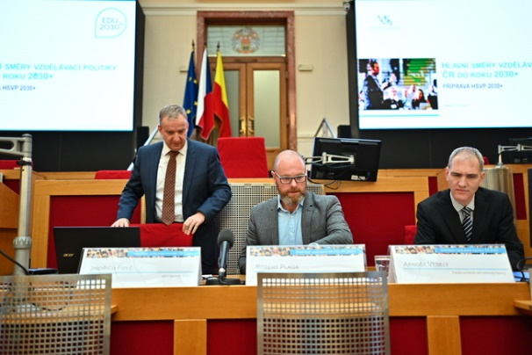

STRATEGIE 2030+, POZASTAVENÍ REVIZE KURIKULA A DLOUHODOBÝ ZÁMĚR VZDĚLÁVÁNÍ 2019-2023
Rok 2019 byl charakteristický i přípravou klíčových strategických a koncepčních dokumentů na další období. Zároveň byly po neúspěšném průběhu pozastaveny revize cílů a obsahu vzdělávání.
Přečíst →
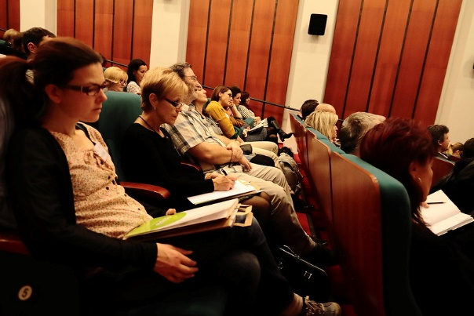

Vyhláška o konkurzním řízení pro výběr ředitelů
Na konci května 2019 vstoupila v účinnost vyhláška o konkurzním řízení na místa ředitelů škol. Jejím smyslem je profesionalizovat a zprůhlednit výběr ředitelů škol coby pedagogických lídrů.
Přečíst →
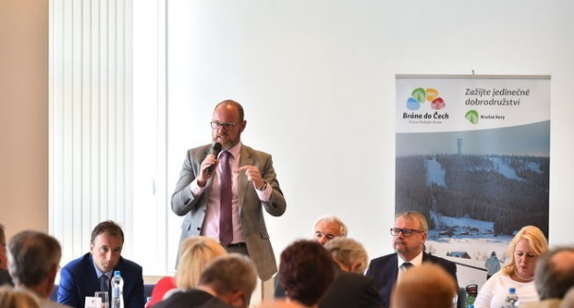

Konsensus ve vzdělávací politice?
Rok 2019 přinesl dosud ojedinělý konsenzus odborné a částečně i politické veřejnosti na cílech a směřování vzdělávací politiky. Historicky se ale ukazuje, že samotná shoda nestačí pro zavedení nových řešení
Přečíst →
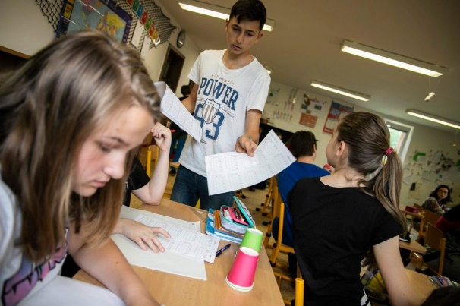

Vliv testování: Státní maturita z matematiky, cut-off score a omezování kvót pro maturitní obory na úrovni krajů
V roce 2019 došlo k významným událostem souvisejícím s klíčovými zkouškami (high-stakes tests), které jednak slouží jako pomyslné brány regulující propustnost ve vzdělávacím systému, tak i důležité východisko pro cíle a obsah předchozího vzdělávání.
Přečíst →
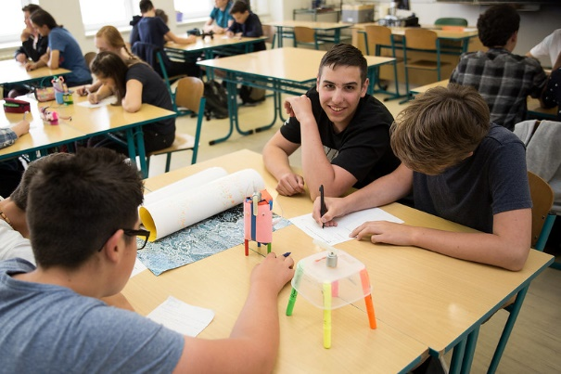

Hodnocení výsledků vzdělávání aneb Meda hada neumí
Případ upozorňuje na absurdní dopady, které může mít zavedený způsob hodnocení v českých školách: místo formativního vedení k rozpoznání schopností a výzev v osobnostním rozvoji může docházet doslova k deformativnímu vlivu v sebepoznání žáků.
Přečíst →
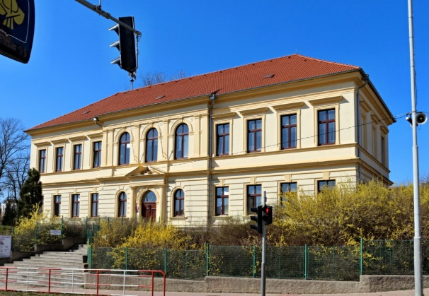

Kvalita škol, vztahy s rodiči aneb dotazník pana Němce
Kontroverzní iniciativa poukázala na spor mezi částí rodičů a veřejným vzděláváním. Jak je naplňováno právo rodičů na kvalitní vzdělávání jejich dětí?
Přečíst →
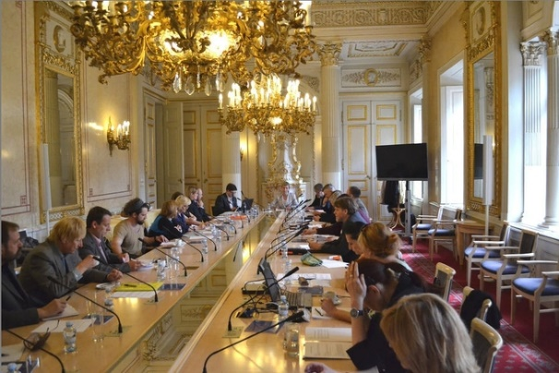

Efektivita řízení: slučování NÚV a NIDV a změny ve struktuře MŠMT
Rok 2019 přinesl poměrně kontroverzní fúzi Národního ústavu pro vzdělávání a Národního institutu dalšího vzdělávání do nově vzniklé instituce s názvem Národní pedagogický institut ČR i proměnu organizační struktury a kapacit MŠMT.
Přečíst →
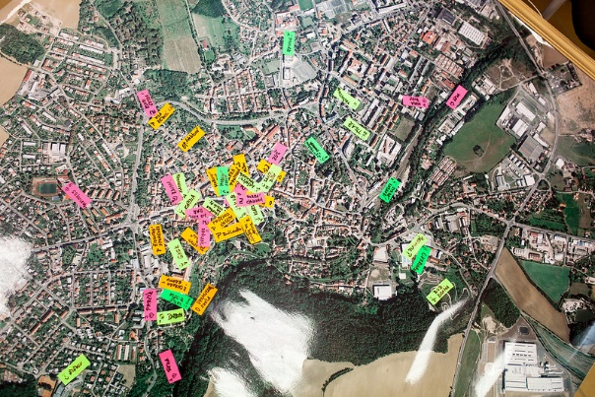

Veřejné v. neveřejné školství: trvající snaha udržet děti a rodiče pod pokličkou
MŠMT pokračovalo v poměrně restriktivním přístupu k žádostem o zápis nových neveřejných škol. Přesto však rok 2019 přinesl nové vymezení podmínek zápisu do školského rejstříku, a to v obsahu Dlouhodobého záměru vzdělávání na roky 2019 – 2023 i v nálezu Ústavního soudu.
Přečíst →
Klíčová témata 2020

Strategie 2030+, Dlouhodobý záměr 2019-2023, řízení a koordinace vzdělávací politiky a vzdělávacího systému v ČR
Klíčovým tématem pro rok 2020 je příprava nové Strategie vzdělávací politiky do roku 2030+, jako dokumentu definujícího cíle a směřování vzdělávací politiky do ČR.
Přečíst →

Reforma financování regionálního školství: Implementace a využití významné změny k navýšení a zacílení prostředků směřovaných do školství
Od 1. ledna 2020 fungující nový systém financování regionálního školství vytváří zcela nové příležitosti pro navyšování celkového objemu veřejných prostředků směřovaných do školství a financování klíčových opatření vzdělávání politiky.
Přečíst →

Proměna cílů a obsahu vzdělávání: Nastartování postupné proměny vzdělávání v ČR
Komplexní vymezení a revize stávajícího kurikula, které bude nově psáno přímo pro učitele a nabídne jim potřebnou oporu pro proměnu pedagogických strategií a dosažení cílů vzdělávání, je klíčovým tématem pro nastartování změn ve vzdělávacím systému.
Přečíst →
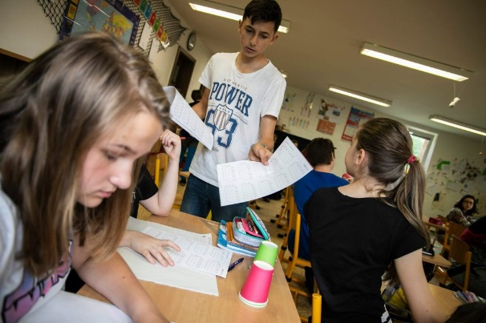

Budoucnost “testování” a ověřování výsledků vzdělávání v ČR?
Na nově vymezené cíle a obsah vzdělávání, které by měly stavět na kompetenčním modelu, musí navázat i proměna způsobů jeho ověřování, ať se bude jednat o jednotnou přijímací zkoušku na maturitní obory středních škol, společnou část maturitní zkoušky či jiné způsoby ověřování výsledků žáků.
Přečíst →
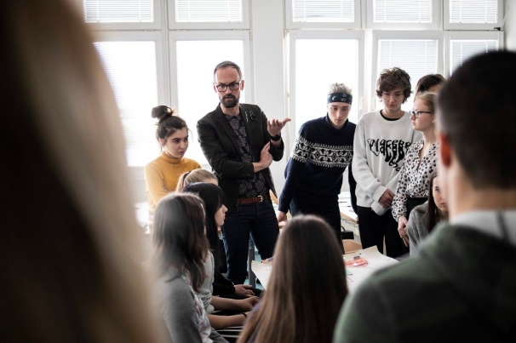

Pedagogičtí pracovníci: Od výběru po konec kariéry učitelů a ředitelů škol
V roce 2020 je nutné provést první kroky ke kompletní proměně výběru, přípravy a především zajištění podpory učitelů a ředitelů škol po celou jejich profesní dráhu.
Přečíst →
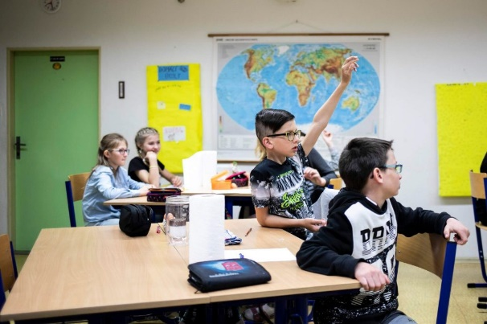

Společné vzdělávání, školské a komplexní školní poradenství, školská sociální práce
Podpora žáků se musí v následujícím období zaměřit na ty, kteří pocházejí ze složitého rodinného prostředí s nízkým socioekonomickým statusem či na žáky s jinou etnicitou a odlišným mateřským jazykem.
Přečíst →

Střední článek podpory: Zahájení realizace nejdůležitějšího opatření S2030+
V důsledku decentralizace vzdělávacího systému není možné efektivně realizovat vzdělávací politiku a poskytovat školám podporu. To vše by mohly změnit vytvořené nové střední články podpory.
Přečíst →
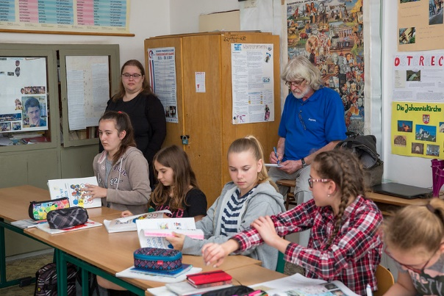

Struktura vzdělávacího systému v ČR: Vzdělávání jako celoživotní proces a záruka spravedlivých šancí na kvalitní život
Struktura vzdělávacího systému musí přestat podporovat segregaci a diferenciaci žáků a musí všem poskytnout rovné šance na kvalitní vzdělání. Střední a vysoké školství se musí proměnit a připravit na novou roli institucí poskytující vzdělávání po celý život každého jednotlivce.
Přečíst →
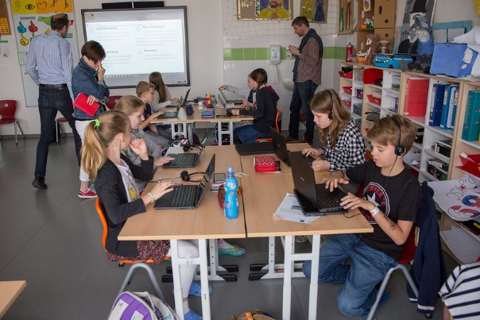

Vliv mimoškolního vzdělávání na školství: školy mohou velmi rychle ztrácet smysl, co s tím?
Dlouhodobým cílem vzdělávací politiky by měla být a musí být snaha o maximální propojení formálního a mimoškolního – neformálního a informálního – vzdělávání.
Přečíst →
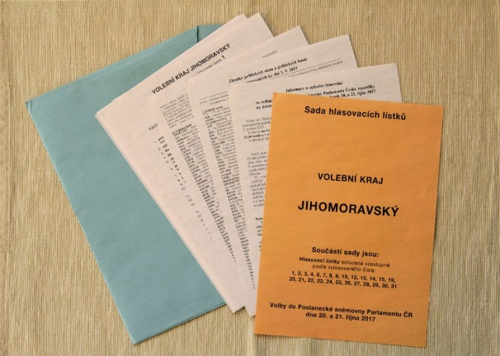

Krajské volby 2020: Vzdělávání jako zanedbané téma regionální politiky a role krajů v další profilaci oborové struktury středního školství
Krajské volby rozhodnou o cílech, podobě a naplňování vzdělávacích politik zřizovatelů středních škol. Je žádoucí, aby byly v souladu se strategickými cíli na národní úrovni.
Přečíst →
SWOT analýza

Přednosti
- Zkvalitňující se práce některých institucí zapojených do řízení vzdělávacího systému, zejména České školní inspekce
- Vysoký podíl absolventů se středoškolským vzděláním
- Hustá síť institucí (VŠ) vzdělávajících učitele, regionálně relativně proporčně rozložená (Praha a všechna krajská města kromě Karlových Varů a Jihlavy)
- Rozvinutá školská infrastruktura (relativně vysoký počet všech stupňů škol, hustá regionální distribuce školského vzdělání). Tato infrastruktura je stabilní především díky reformě financování regionálního školství od roku 2020
- Dlouhodobý trend zkvalitňování výuky matematicky zejména konstruktivistickým přístupem Hejného metody
- Průměrné až nadprůměrné výsledky gramotností žáků v některých oblastech mezinárodního srovnávání (TIMSS, PIRLS, ICILS). Výjimkou je PISA
- Hustá síť kvalitních nevládních (občanských i církevních) organizací, které podporují děti a mladé lidi v sociálně znevýhodněných lokalitách
- Rozmanitost pedagogických přístupů mezi jednotlivými školami, která se neomezuje jen na soukromé školy

Slabiny
- Vysoce podprůměrná úroveň financování veřejného školství. Stálá neochota politických stran zavázat se k navýšení výraznému, alespoň na úroveň průměru OECD (částečně kompenzováno příslibem zvýšení platů učitelů, což by mělo dle vládního závazku z roku 2017 zvýšit investici do vzdělávacího systému asi o 1 % HDP)
- Absence širší shody na žádoucích cílech vzdělávání mezi politickými stranami. Jedinou deklaratorní shodu (po parlamentních volbách v roce 2017) představují platy učitelů
- Nejednotnost řízení v oblasti regionálního školství, různé v řadě ohledů protichůdné koncepce rozvoje (národní strategie v. koncepce některých krajů)
- Rostoucí rozdíly v kvalitě mezi školami a kraji navzájem
- Stav učitelů v regionálním školství je demograficky neutěšený z pohledu věku, aprobace a genderu. Stát nemá plán, jak obměnit stárnoucí generaci učitelů, zvyšovat aprobovanost nebo udržet začínající učitele
- Struktura středního školství je selektivní a nezpřístupňuje vysokoškolské vzdělávání spravedlivě
- Vysoká míra selektivity ve vzdělávacím systému od nástupu k povinné školné docházce, přes odchody a selektivu v průběhu povinného školního vzdělávání, po roli víceletých gymnázií
- Nejasná vize rozvoje středoškolské soustavy s ohledem na rychlý nástup změn na pracovním trhu
- Naplnění rolí zřizovatelů a ředitelů škol naráží na jejich nevyjasněnost, nedostatečné kompetence a přílišnou decentralizaci
- Neexistence systémové podpory kvality učitelů a ředitelů na školách, slabá podpora ředitelů zejména v oblasti pedagogického řízení; není vnímáno jako jednoznačná priorita ve vzdělávací politice
- Nedostatečně rozpracovaný a nesystematický způsob zjišťování kvality vzdělávacího systému a sledování zavedených opatření, z toho vyplývající nekoncepční vzdělávací politika, omezený výzkum v oblasti vzdělávání
- Nedostatečná podpora moderní pedagogiky, přetrvání frontální, transmisivní výuky s dominancí učitele na základních i středních školách; koncentrace moderní pedagogiky v alternativních školách
- Nedostatečná, opožděná, někdy i nejasná informovanost učitelů a veřejnosti o konkrétních krocích a záměrech MŠMT při realizaci vzdělávací politiky (s výjimkou S2030+ a reformy financování reg. školství); znovu se opakující problém při zavádění systémových změn
- Dosavadní relativně vysoká spokojenost veřejnosti se stavem veřejného školství. Bez politické objednávky nelze očekávat snahu o politická řešení, vyšší investice a vyšší progresivitu
- Systémové reformy vzdělávání bez podpory samotných učitelů, bez analýz ex ante a ex post, případně nerespektování jejich závěrů
- Nefunkční strategické řízení provázené ad hoc politikou a absencí nástrojů k realizaci změn
- Neznámá efektivita institucí ovlivňujících a regulujících český vzdělávací systém
- Rezignace na radikálnější proměny pregraduální přípravy budoucích učitelů a to jak v rámci studijních programů pedagogických fakult, tak především v rámci programů fakult připravujících učitele
- Pouze částečný přechod vysokého školství v rámci tzv. Boloňského procesu, s předpokladem větší diverzifikace s novým přístupem k akreditacím
- Ministerstvo školství mění systém fungování dalšího vzdělávání pedagogických pracovníků (DVPP). A to přes návaznost projektu SYPO na současné vymezení DVPP, vývoj systému Akredis pro hodnocení jednotlivých kurzů a organizaci seminářů pro jeho uživatele
- Nedostatečná identifikace a práce s nadanými dětmi zabraňující rozvoji jejich plného potenciálu
- Neschopnost implementovat Strategii digitálního vzdělávání 2020, nedostatek prostředků pro nákup nové techniky

Příležitosti
- Reforma financování regionálního školství s potenciálem odbourat nerovnost ve financování škol v jednotlivých krajích a lépe zacílit finance přímo do škol, její zahájení plánováno na leden 2020
- Nadějná příprava Strategie vzdělávací politiky do roku 2030+
- Navýšení platů pedagogických pracovníků regionálního školství a rozpočtu školství několik let po sobě
- Míra předčasných odchodů ze vzdělávání je ve srovnání se zeměmi EU jednou s nejnižších. Přesto v posledních letech roste podíl osob, které nedosáhnou úplného středního vzdělávání.
- Schválení novely konkurzní vyhlášky, která upravuje způsob rozhodování o volbě ředitele školy
- Proměna cílů, obsahu vzdělávání a způsobů učení spojených s přípravou Strategie 2030 a revize rámcových vzdělávacích programů
- Nová legislativa podporující společné vzdělávání v praxi
- Rozšiřování funkce České školní inspekce z kontrolní o metodickou
- Reálná možnost občanského sektoru ovlivňovat kroky ve vzdělávacím systému
- Nový Operační program Jan Ámos Komenský s alokací několika miliard na zlepšení vzdělávání
- Vyšší míra pozornosti a investic ze soukromého sektoru a ze strany nadačních fondů do oblasti vzdělávání

Hrozby
- Vznik Národního pedagogického institutu je nepromyšlený, sleduje hlavní úsporu financí a ohrožuje fungování důležité pedagogickopsychologické sekce. Pracovnící i univerzity vyjádřily důležité poznámky proti nekvalitnímu plánování
- Takřka nulový důraz vzdělávací politiky na snížení vlivu socioekonomického statusu na výsledky vzdělávání
- Politická nestabilita a nejistota v naplňování deklarovaných cílů vzdělávací politiky
- Jen částečná snaha naplňovat strategické cíle (netečnost k přijaté digitální strategii, odsouvání kariérního řádu)
- Po absolvování učitelských oborů významná část absolventů nepokračuje do škol, což způsobuje nedostatek nových učitelů
- Očekávaný vliv technologických inovací na trh práce a profesní užitnost získaného vzdělání
- Zaostávání vzdělávacího systému za aktuálními společenskými požadavky, “opt out” části rodičů z veřejného vzdělávacího systému: nárůst počtu neveřejných škol a nejasná vládní politika ve vztahu k nim i ve vztahu k segregaci a diferenciaci v rámci vzdělávacího systému
- Přetrvávající nejistota, nakolik se zdaří legislativní reformu na podporu společného vzdělávání realizovat v praxi. Snaha "zefektivnit" náklady na společné vzdělávání
- Netransparentnost při správě vzdělávacího systému s pokusy o postupnou proměnu
- Podíl neúspěšných žáků z ČJ a literatury v rámci společné části maturitní zkoušky
- Trvající neschopnost a neochota integrovat mimoškolní vzdělávání do vzdělávacích výstupů systému
- Zavedení plošných přijímacích zkoušek. Pokračující snaha zvýšit jejich vliv (cut-off skóre) a tím selektivitu vzdělávacího systému i podřízenost vzdělávání na ZŠ omezujícími požadavky testu. Nevyužití příležitosti měřit vzdělávací pokrok žáků identifikátorem
- Závislost na zdrojích EU pro realizaci klíčových projektů a podpory školám

